Открытое занятие на тему: «Никто не забыт, ничто не забыто...»

Цель. Воспитывать у детей уважение и чувство благодарности ко всем, кто защищал Родину, на основе конкретных исторических фактов, доступных детям и вызывающих у них эмоциональные переживания.

Задачи.

- учить детей отвечать полным ответом;

- раскрыть перед детьми значение празднования Дня Победы;  
- развивать у детей патриотические чувства к своей Родине;

- воспитывать у детей уважение и чувство благодарности ко всем, кто защищал Родину;

- развивать речь, внимание, память детей;

- активизировать мыслительную деятельность;

- формировать чувство гордости и уважения к воинам- защитникам.

Предварительная работа.

- беседа о Дне Победы;

- рассказы воспитателя о Великой Отечественной войне и её героях (Гастелло Николае Францевиче, Девятаеве Михаиле Петровиче);

- чтение произведений о Великой Отечественной войне;

- экскурсия к памятнику погибших воинов в с. Александровка;

- экскурсия в краеведческий музей Александровской СОШ;

- разучивание стихотворений, пословиц и поговорок, посвящённых Великой Отечественной войне;

Материал и оборудование.

- книжная выставка, посвящённая ВОВ;

- репродукции картин, иллюстраций на военную тематику;

- иллюстрация с изображением памятника русскому солдату в Берлине;

- искусственные гвоздики для игры «Каким должен быть воин- солдат?»;

- звезда, вырезанная из картона;

- фонограммы песен «День Победы», «О героях былых времен…», «Поклонимся великим тем годам»;

- иллюстрации Героев Советского Союза: Гастелло Николай Францевич, Девятаев Михаил Петрович.

**Ход занятия.**

Воспитатель: Каждый день солнышко выходит, чтобы обогреть всю землю лаской и теплом. Все радуются солнышку! Давайте и мы порадуемся ему. Улыбнитесь! Если все люди на земле будут радоваться друг другу, улыбаться, то у нас на Земле всегда будет мир, согласие и порядок. И никогда не будет войны!

Дети, присаживайтесь пожалуйста на стульчики.

*Звучит фонограмма песни «День Победы»*

Воспитатель: Посмотрите, ребятки, как украшена наша группа. Как вы думаете, о чём сегодня пойдёт речь?

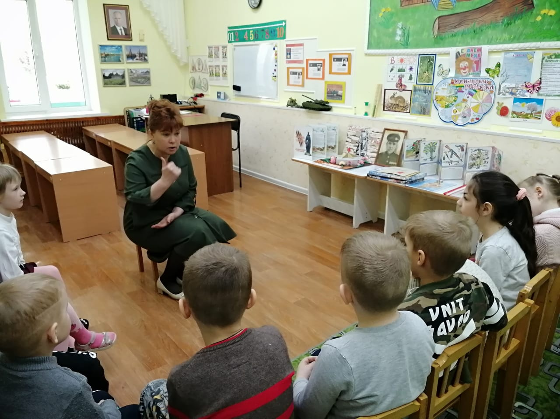

Воспитатель: Правильно, о Великой Отечественной войне, которая закончилась победой. Ребятки, очень скоро наступит долгожданный День Победы! Что это за праздник? Кто знает?

Дети: 9 мая – это день Победы нашего народа над немецко-фашистскими захватчиками).

Воспитатель: Ребята, а вы знаете, как принято отмечать этот праздник?

Дети: В этот день принято бывать на местах боёв, у памятников воинской славы, на могилах погибших воинов, возлагать живые цветы.

*Выставляется картина с изображением памятника воину освободителю в Трептовом парке в городе Берлине, русскому солдату с девочкой на руках.*

*Дети рассматривают картину.*

Воспитатель: Ребята, посмотрите на эту картину и скажите, кого вы видите на картине?

Дети: Это солдат, воин, мужчина.

Воспитатель: Почему вы думаете, что это солдат, воин?

Дети: Он одет в военную форму, на плечах у него плащ-палатка, одет в гимнастерку, военные сапоги, в руках держит меч.

Воспитатель: Молодцы, дети, вы все внимательно рассмотрели. На картине изображен памятник русскому солдату. Кого он держит на руках?

Дети: Ребенок, маленькая девочка.

Воспитатель: Сейчас я предлагаю вам послушать стихотворение Георгия Рублёва «Памятник», в котором говорится об одной истории, произошедшей во время войны.

Это было в мае, на рассвете.  
Нарастал у стен Рейхстага бой.  
Девочку немецкую заметил  
Наш солдат на пыльной мостовой.  
У столба, дрожа она стояла,  
В голубых глазах застыл испуг.  
А куски свистящего металла  
Смерть и муку сеяли вокруг.  
Тут он вспомнил, как прощаясь летом,  
Он свою дочурку целовал.  
И сейчас, в Берлине под обстрелом  
Девочку в коротком платье белом  
Осторожно вынес из огня.  
И в Берлине, в праздничную дату,  
Был воздвигнут, чтоб стоять века  
Памятник советскому солдату  
С девочкой спасенной на руках.

Воспитатель: Ребята, как вы думаете, можно назвать этого солдата героем?

Дети: Да.

Воспитатель: А какой подвиг совершил наш герой?  
Дети: Спас маленькую девочку, рискуя своей жизнью.

*Игра "Каким должен быть воин- солдат?»*

Воспитатель: Ребята, возьмите по гвоздике и, положив её возле картины, скажите, какими характерными качествами должен обладать герой.

*У детей в руках искусственные гвоздики, которые дети кладут возле иллюстрации, называя качества воина –защитника.*

(Смелый, добрый, храбрый, отважный, умный, заботливый, сильный, умелый, защитник слабых, любит Родину, хитрый, мужественный, неустрашимый, бесстрашный, удалой, не робкий, крепкий, здоровый, могучий, героический и др.)

Воспитатель: Молодцы, вы назвали много качеств, которые нужны воинам-солдатам. Благодаря огромному мужеству и готовности к подвигу народы нашей Родины защитили свою землю и победили врага. А победителя издавна славили в песнях, стихах, пословицах. Я предлагаю вам вспомнить пословицы и поговорки о воинской храбрости и силе и назвать их.

Дети.

Умелый боец везде молодец.

Смелый побеждает, трус погибает.

Герой – за родину горой.

Честь солдата береги свято.

Жить – Родине служить.

Смелый боец в бою молодец.

Чем крепче дружба, тем легче служба.

Если армия сильна, непобедима и страна.

Русский ни с мечем, ни с калачом не шутит.

*Звучит запись песни «О героях былых времен…»*

Воспитатель: Среди героев, защищавших Родину, были и наши односельчане. Саша нам подготовила рассказ о своем прадедушке участнике Великой Отечественной войны.

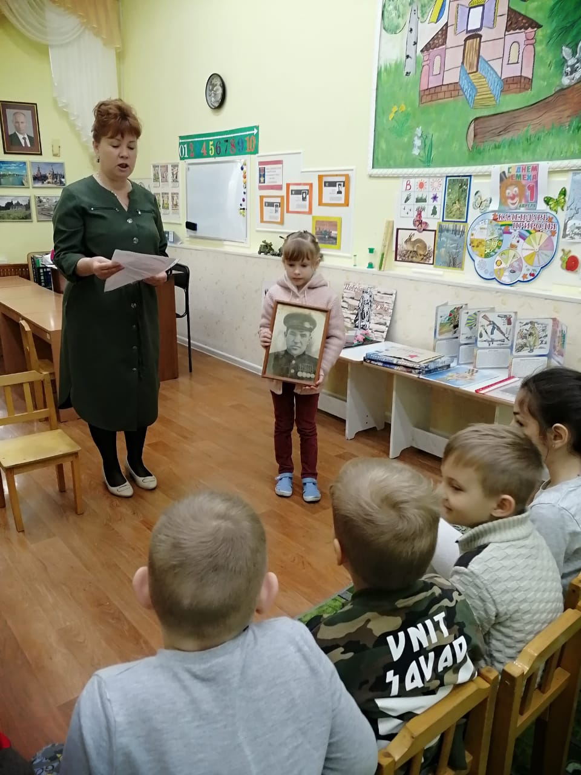

Воспитатель: Защищать Родину всегда было почётной обязанностью каждого. Родина помнит имена своих славных сынов и дочерей. Тех, кто сейчас среди нас и тех, кто уже никогда не вернётся. Почтим память погибших минутой молчания.

*Звучит фонограмма тикания часов.*

Все народы помнят и чтят память тех, кто погиб, защищая свою страну и свой народ. А как они их помнят?

*Дети передают, вырезанную из картона звездочку друг другу, говоря о том, как помнят тех, кто погиб, защищая свою страну и свой народ.*

• В память о героях поэты слагают стихи.

• Композиторы пишут песни.

• Им возводят памятники.

• Освящают храмы.

• Их именем называют города, села, улицы, микрорайоны, учебные заведения.

• О них снимают фильмы.

• Пишут книги.

• Приходят поклониться на братские могилы, к местам боевых сражений.

• Возлагают цветы, во время праздников, когда создают семью.

Наш народ глубоко хранит память о погибших воинах, в их честь воздвигаются памятники, монументы, зажигается Вечный огонь. Ребята, а какие памятники погибшим воинам в городе Саранске вы знаете?

Дети: Памятник Родина – мать, «Самолет», «Танк», Вечный огонь, Музей боевой славы.

Воспитатель: Правильно, молодцы. Приближается долгожданный День Победы, светлый и радостный праздник. Мы с благодарностью вспоминаем наших воинов, отстоявших мир в жестокой битве. Всем защитникам, сегодняшним ветеранам и тем, кого с нами нет, мы обязаны тем, что живем сейчас под мирным чистым небом. И когда наступит День Победы, вместе с родителями обязательно побывайте у памятников воинской славы. Поклонитесь их памяти!

*Звучит фонограмма песни «Поклонимся великим тем годам»*

Воспитатель: Ребята, что нового вы сегодня узнали?

Дети: Много нового мы узнали о празднике Дне Победы, о героях войны.

Воспитатель: Мне понравилось как вы сегодня работали, как отвечали на вопросы. На память я хочу подарить вам георгиевские ленточки, которые символизируют праздник День Победы! Давайте попрощаемся с нашими гостями и скажем им до свидания.